На правах рукописи

Пинус Илья Юрьевич

Катионная подвижность в двойных и кислых фосфатах СО СТРУКТУРОЙ nasiCON И В ПРОДУКТАХ их ГЕТЕРОВАЛЕНТНОГО ДОПИРОВАНИЯ

02.00.21 –химия твердого тела

Автореферат
диссертации на соискание ученой степени
кандидата химических наук

Москва – 2009
Работа выполнена в Учреждении Российской академии наук Институте общей и неорганической химии им. Н.С. Курнакова РАН

Научный руководитель: Член-корреспондент РАН, профессор
Ярославцев Андрей Борисович

Официальные оппоненты: | доктор химических наук, профессор Левин Александр Аронович  (ИОНХ РАН)
Кандидат химических наук
Морозов Владимир Анатольевич (Химический факультет МГУ
им. М.В. Ломоносова)

Ведущая организация: Учреждение Российской академии наук Институт химии твердого тела УрО РАН.

Защита диссертации состоится «27» октября 2009 г. В 11 часов на заседании диссертационного совета Д 002.021.02 при Институте общей и неорганической химии им. Н.С. Курнакова РАН по адресу: 119991, ГСП-1, Москва, Ленинский проспект, д. 31. Автореферат см. на сайте
www.igic-ras.ru

С диссертацией можно ознакомиться в библиотеке Института общей и неорганической химии им. Н.С. Курнакова РАН

Автореферат разослан «25» сентября 2009 г.

Ученый секретарь
диссертационного совета,
кандидат химических наук, доцент Л.И. Очертянова
Общая характеристика работы

Актуальность темы
Исследование ионной подвижности в неорганических материалах является одной из основных задач химии твердого тела и современного материаловедения. Она определяет такие важнейшие в практическом отношении свойства твердых тел, как механическая прочность, упругость, электрическая и ионная проводимость и другие.
Материалы с высокой катионной подвижностью находят применение во многих областях науки и техники. В настоящее время наиболее востребованы материалы с проводимостью по ионам лития, водорода и кислорода. Литиевые проводники занимают важнейшее место в разработке компактных источников тока и батарей. Протонные и кислородные проводники используются при создании высокотемпературных топливных элементов, в различного рода сенсорах и других важнейших электрохимических устройствах нового поколения.
Одними из наиболее перспективных материалов с проводимостью по ионам лития являются фосфаты поливалентных элементов. Важными представителями этого класса соединений являются соединения со структурой NASICON (AM₂(РO₄)₃, где А = Li, Na, K; М = Zr, Th, Fe, Sc и др.), которые отличаются высокой катионной подвижностью как при сравнительно низких, так и при повышенных температурах и обладают высокой гидролитической и термической устойчивостью.
К началу данной работы в литературе имелись лишь сведения о получении гидротермальным методом кислого фосфата циркония со структурой NASICON, который отличался сравнительно низкой проводимостью.
Одним из перспективных подходов для улучшения ионной подвижности в материалах такого типа является гетеровалентное замещение, приводящее к внедрению дополнительных точечных дефектов в их структуру. Для ряда перечисленных систем влияние гетеровалентного замещения на свойства двойных фосфатов исследовано не было.
В связи с этим цель настоящей работы заключалась в синтезе двойных фосфатов лития-циркония, лития-титана, серебра-титана и кислых фосфатов циркония и титана со структурой NASICON и продуктов их гетеровалентного замещения, а также в изучении катионной подвижности в них с использованием различных физико-химических методов.
Для выполнения этой цели необходимо решение следующих задач:
- изучение фазовых переходов в Li_{1±х}Zr_{2-х}M_{x}(PO₄)₃ (M=Y, Sc, Nb, Ta), исследование катионной подвижности в Li_{1±х}Zr_{2-х}M_{x}(PO₄)₃ (M=Y, Sc, Nb, Ta) и Li_{1±х}Ti_{2-х}M_{x}(PO₄)₃ (M=Ga, Nb) методами импедансной спектроскопии и ЯМР ⁷Li;
- исследование возможности ионного обмена катионов лития на протоны в соответствующих соединениях, фазовых превращений и ионной подвижности в продуктах обмена;
- получение H₃OZr₂(PO₄)₃ с помощью гидротермально-ультразвуковой обработки и сопоставление его свойств со свойствами продуктов ионного обмена для соответствующей литиевой формы;
- исследование кинетики и термодинамики ионного обмена H⁺/Na⁺ на кислых фосфатах циркония состава H_{1±x}Zr_{2-x}M_{x}(PO₄)₃.nH₂O (M=Y, Nb) с различной дефектностью;
- изучение катионной подвижности в серебросодержащих формах структуры NASICON состава Ag_{1±х}Ti_{2-х}M_{x}(PO₄)₃ (M=Ga, Nb) и AgTi_{2-х}Zr_{x}(PO₄)₃ методом импедансной спектроскопии;
- изучение возможности получения H_{1±х}Ti_{2-х}M_{x}(PO₄)₃ (M=Ga, Nb) и
НTi_{2-х}Zr_{x}(PO₄)₃ из соответствующих серебряных форм.

Научная новизна
Проведено систематическое исследование влияния гетеровалентного замещения на ионную подвижность в двойных фосфатах лития-циркония и лития-титана со структурой NASICON. Показано, что гетеровалентное допирование LiZr₂(PO₄)₃ трех- и пятивалентными катионами увеличивает катионную подвижность при низких температурах, при этом подвижность междоузлий превышает подвижность вакансий в LiZr₂(PO₄)₃.
Установлено, что фазовый переход в LiZr₂(PO₄)₃ происходит за счет изменения соотношения между триклинной и ромбоэдрической модификации и является «размытым», то есть протекает в широком температурном интервале. Показано, что гетеровалентное допирование трех- и пятивалентными катионами приводит к понижению температуры фазового перехода.
Показано, что частичное замещение титана пятивалентными катионами в соединениях состава (Li,Ag)Ti₂(PO₄)₃ существенно понижает проводимость, а внедрение трехвалентных катионов способствует увеличению проводимости. Установлено, что повышение температуры не приводит к протеканию фазовых превращений в этих соединениях, а лишь к перераспределению катионов Li⁺ по позициям М1 и М2 в LiTi₂(PO₄)₃.
Методом ионного обмена проведено замещение ионов лития в исследуемых соединениях на водород. Обмен является полным только в случае двойных фосфатов лития-циркония. Показано, что в ходе ионного обмена H⁺/Na⁺ на H_{1±X}Zr_{2-X}M_{X}(PO₄)₃.H₂O (M = Nb, Y) коэффициент взаимной диффузии и основные процессы формирования дефектов на границах раздела фаз существенно зависят от рН контактирующего раствора.
Показано, что протонсодержащие группировки в H_{1±X}Zr_{2-X}M_{X}(PO₄)₃.H₂O (M = Nb, Y) представлены ионами оксония, которые проявляют высокую вращательную подвижность, увеличивающуюся при гетеровалентном замещении ионов циркония. Показано, что кислый фосфат циркония проявляет высокую термостабильность и является перспективным твердым электролитом с протонной проводимостью в области температур 650-820 К.

Практическая ценность
Получены сведения о влиянии гетеровалентного замещения на катионную подвижность в двойных фосфатах со NASICON с различными структурообразующими (Zr⁴⁺, Ti⁴⁺) и подвижными катионами (Li⁺, Ag⁺). Показано, что частичное замещение циркония и титана позволяет повысить ионную проводимость в области низких температур.
Показано, что водородные формы исследуемых соединений являются перспективными твердыми электролитами с протонной проводимостью при температурах 650-820 К. Благодаря своему низкому коэффициенту термического расширения, высокой термостабильности и гидролитической устойчивости, они могут рассматриваться в качестве перспективных материалов для топливных элементов, работающих при повышенных температурах и в условиях низкой влажности.
Основные положения, выносимые на защиту
- Результаты исследования влияния гетеровалентного замещения на катионную подвижность в двойных фосфатах лития-циркония, лития-титана и серебра-титана.
- Влияние методов синтеза на свойства H₃OZr₂(PO₄)₃. Изучение фазовых переходов в кислом фосфате циркония со структурой NASICON.
- Сведения о кинетике, термодинамике ионного обмена H⁺/Na⁺ и процессах дефектообразования в Н_{1±x}Zr_{2-x}M_{x}(PO₄)₃ (M=Y, Nb).
Личный вклад автора заключался в выборе методов и объектов исследования с учетом их специфики, планировании эксперимента, приготовлении образцов, проведении рентгенофазового анализа, экспериментов по измерению проводимости методом импедансной спектроскопии, обработки экспериментальных данных, полученных методами термогравиметрии, ЯМР спектроскопии, подготовке докладов, формулировании выводов и написании статей и диссертации.

Апробация работы
Результаты исследований представлены на конкурсе-конференции научных работ ИОНХ РАН (2003-2005), XVII Менделеевском съезде по общей и прикладной химии (Казань, 2003), 7-м международном семинаре «Высокотемпературные сверхпроводники и разработка новых неорганических материалов» (Москва, 2004), XIII, XIV Российской конференции по физической химии и электрохимии расплавленных и твердых электролитов (Екатеринбург, 2004, 2007), Всероссийской конференции «Химия твердого тела и функциональные материалы» (Екатеринбург, 2004, 2008) «Всероссийской конференции «Мембраны-2004» (Москва, 2004), VII, VIII международном семинаре по магнитному резонансу (спектроскопия, томография и экология) (Ростов-на-Дону, 2004, 2006), Международной конференции «Новые протонпроводящие мембраны и электроды для твердополимерных топливных элементов» (Ассиси, 2005), V Семинаре «Термодинамика и материаловедение» (Новосибирск, 2005), II Российской конференции «Физические проблемы водородной энергетики» (Санкт-Петербург, 2005), V школе-семинаре «Актуальные проблемы современной неорганической химии и материаловедения» (Звенигород, 2005), III, IV Всероссийской конференции «Физико-химические процессы в конденсированных средах и на межфазных границах ФАГРАН-2008» (Воронеж, 2006, 2008), конференции «Ионный перенос в органических и неорганических мембранах» (Краснодар, 2007), 9-м Международном совещании «Фундаментальные проблемы ионики твердого тела» (Черноголовка, 2008).
Публикации
По теме диссертации опубликовано 8 статей в рецензируемых журналах, входящих в перечень изданий ВАК РФ, и 17 тезисов докладов на Российских и международных конференциях.

Объем и структура работы
Диссертационная работа состоит из введения, обзора литературы, описания экспериментальной части, результатов и их обсуждения, выводов, списка цитируемой литературы. Работа изложена на 137 страницах печатного текста, содержит 5 таблиц и 78 рисунков. Список цитируемой литературы содержит 119 наименований.
ОСНОВНОЕ СОДЕРЖАНИЕ РАБОТЫ
Введение
Во введении обосновывается актуальность темы, выбор объектов и цели исследования.

1. Обзор литературы
Приводятся имеющиеся данные о теории протекания процессов дефектообразования и ионной подвижности в твердых телах, методах исследования ионной подвижности, а также данные о синтезе и свойствах двойных и кислых фосфатов со структурой NASICON. Как известно, проводимость является произведением двух составляющих: подвижности носителей заряда и их концентрации. Для обеспечения высокой проводимости необходима высокая концентрация дефектов и их высокая подвижность. Подвижность определяется природой иона и его окружением в структуре вещества. Повысить данную величину практически невозможно, поэтому основным методом повышения проводимости является увеличение концентрации дефектов.
Одним из наиболее распространенных методов модификации твердых электролитов является гетеровалентное допирование. Гетеровалентное допирование приводит к образованию заряженных дефектов вследствие компенсации заряда. Именно такой подход может рассматриваться в качестве наиболее перспективного при модификации материалов со структурой NASICON. Раздел завершается формулировкой основных задач исследования.

2. Экспериментальная часть.
2.1. Методы синтеза
В данной подглаве изложены методики синтеза исследуемых соединений. Литий-циркониевые фосфаты получали твердофазным методом. Для этого смеси Li₂CO₃, Zr(HPO₄)₂.H₂O, ZrO₂, M₂O_{y} (М= Nb, Sc, Ta, Y) смешивали в стехиометрических количествах, растирали в агатовой ступке и отжигали при 1070 К в течение 5 часов. Затем полученные вещества снова перетирали и прессовали в таблетки для улучшения взаимодействия частиц. После чего образцы были отожжены при 1470 К в течение 24 часов под «шубой» с 20% избытком карбоната лития. «Шуба» необходима для предотвращения потерь лития в виде летучих соединений при высокой температуре. Фосфаты лития-титана получали по аналогичной схеме, однако в качестве исходных веществ использовали Li₂CO₃, (NH₄)₂HPO₄, TiO₂·nH₂O, M₂O_{y} (М=Nb, Ga), температура конечного отжига составила 1270 К. Фосфаты серебра-титана синтезировали по той же схеме, но вместо Li₂CO₃ использовали AgNO₃, «шубу» в данном случае не использовали, так как соединения серебра нелетучи. Для предотвращения расслаивания фаз при получении AgTi_{2-X}Zr_{X}(PO₄)₃ из AgNO₃, (NH₄)₂HPO₄, TiO₂·nH₂O, ZrO₂ температура конечного отжига составила 1470 К.
Выбор допирующих катионов для замещения циркония и титана обусловлен близостью радиусов этих катионов, стабильностью их основной степени окисления и близостью ее к степени окисления замещаемых катионов. Учитывались также имеющиеся в литературе сведения о возможности замещения в соединениях другого типа.
Водородные формы исследуемых соединений получали обработкой соответствующих литиевых форм азотной кислотой при 350 К в течение 30 дней. Степень замещения ионов лития на протоны контролировали с помощью термогравиметрии. В отдельных случаях для контроля полноты протекания обмена использовали ЯМР на ядрах лития. Наряду с этим соединение состава HZr₂(PO₄)₃∙nH₂O получали из NH₄Zr₂(PO₄)₃∙nH₂O, которое было синтезировано с использованием гидротермальной или гидротермально-ультразвуковой обработки¹ при 520 К. Синтез NH₄Zr₂(PO₄)₃·H₂O осуществляли в автоклаве путем смешения растворов ZrOCl₂ и NH₄H₂(PO₄)₃ в стехиометрических количествах и выдержке при 520 К в течение 20 часов. Частоту колебаний волноводной системы поддерживали равной 21,4±0,2 кГц. Образовавшийся осадок NH₄Zr₂(PO₄)₃ отжигали при температуре 720 К. Для осуществления процесса гидратации полученный в результате отжига кислый фосфат состава HZr₂(PO₄)₃ кипятили в воде в течение 36 часов.
Ионный обмен образцов, содержащих серебро, производили в соляной кислоте. В данном случае обмен осуществляли как при комнатной температуре, так и при нагревании.

2.2. Методы исследования
Описаны приборы и методики, используемые для проведения физико-химических исследований. Рентгенофазовый анализ образцов осуществляли с использованием дифрактометра Rigaku D/MAX 2200, излучение CuK_{α} с высокотемпературной приставкой. Рентгенограммы снимали в режиме нагревания с шагом 100 К, скорость нагрева 10 К/мин с остановкой при заданной

¹ Синтез осуществлял к.х.н. Баранчиков А.Е. (ИОНХ РАН)
температуре и предварительной выдержкой образца в течение 5 мин. Низкотемпературные исследования проводили на дифрактометре Siemens D500² с криостатом фирмы RTI, излучение CuK_{α}.
Термогравиметрические эксперименты проводили на термовесах Netzsch TG 209³ в интервале температур 293-1223 К, скорость нагрева 10 К/мин, навеска 20-30 мг. Для дифференциального термического анализа использовали синхронный термоанализатор Netzsch STA 409 PC Luxx⁴, скорость нагрева 5 К/мин. Измерение ионной проводимости осуществляли с использованием серебряных или платиновых электродов в диапазоне частот от 10 Гц до 2MГц
на измерителе импеданса ИПУ-62. Проводимость измеряли в интервале температур от 298 К до 770 К. Съемку спектров ЯМР ¹Н, ⁷Li широких линий проводили на спектрометре Tesla BS-567A⁵ на частоте 90 и 34 МГц соответственно в температурном интервале 80-320 К.
Съемку спектров ЯМР ¹Н и ³¹P высокого разрешения проводили на спектрометре Bruker MSL-300⁶ с Фурье преобразованием и вращением под магическим углом (скорость вращения 3 кГц) при частотах 116.6 и 130 MГц соответственно. Величины химического сдвига определяли относительно ТМС и 85% раствора H₃PO₄. Съемку спектров ЯМР ⁹³Nb проводили на спектрометре Bruker MSL-300⁷, резонансная частота 73,46 МГц. Величины химсдвига определяли относительно раствора NbCl₅ в ацетонитриле. Степень завершенности процесса обмена лития на протон в литий-титановых фосфатах исследовали с помощью ЯМР ⁷Li спектроскопии. Съемку спектров осуществляли на спектрометре Bruker AVANS 300⁸ в поле 7,05 Т, резонансная частота 116,6 МГц. Нулевой сигнал определяли с помощью водного раствора LiClO₄. Степень завершенности процесса обмена оценивали по соотношениям интегральных интенсивностей центральных компонент спектров исходных образцов и подвергнутых обмену.
Протекание ионообменных процессов H⁺/Na⁺ на образцах состава
Н_{1±x}Zr_{2-x}M_{x}(PO₄)₃ (M=Y, Nb) исследовали на основании анализа изменения величины рН растворов во времени. Для потенциометрического титрования использовали рН-милливольтметр ЭКСПЕРТ-001-4 с цифровым выводом на персональный компьютер, показания рН-метра фиксировались через каждые 3 с.

² Съемку спектров осуществлял к.х.н. Сахаров М.К. (ИФТТ РАН)
³ Измерения выполняла к.х.н. Стенина И.А. (ИОНХ РАН)
⁴ Измерения осуществлял д.х.н. Архангельский И.В. (Хим. фак. МГУ им. М.В. Ломоносова)
⁵ Съемку спектров осуществлял к.х.н. Журавлев Н.А. (ИХТТ УрО РАН)
⁶ Съемку спектров осуществлял к.х.н. Ребров А.И. (ИНХС РАН)
⁷ Съемку спектров осуществлял д.ф-м.н. Тарасов В.П. (ИОНХ РАН)

3. Результаты и их обсуждение
3.1. Материалы на основе составов AM₂(PO₄)₃ (M= Zr, Ti; A=Li, Ag)
3.1.1 Материалы на основе двойного фосфата лития-циркония состава Li_{1±X}Zr_{2-X}M_{X}(PO₄)₃ (M= Nb, Sc, Ta, Y)
LiZr₂(PO₄)₃ кристаллизуется в триклинной сингонии. Однако даже при комнатной температуре на дифрактограмме присутствуют отдельные слабые рефлексы, соответствующие ромбоэдрической фазе, содержание которой в различных образцах составляет от 2 до 10 %. Согласно рентгенограммам, полученных при нагревании, переход LiZr₂(PO₄)₃ из триклинной модификации в ромбоэдрическую протекает в достаточно широком интервале температур
(≈ 40 К). Обратный переход в ходе охлаждения происходит при существенно меньших температурах. При этом полученные в ходе нагрева и охлаждения спектры не менялись при увеличении времени выдержки.
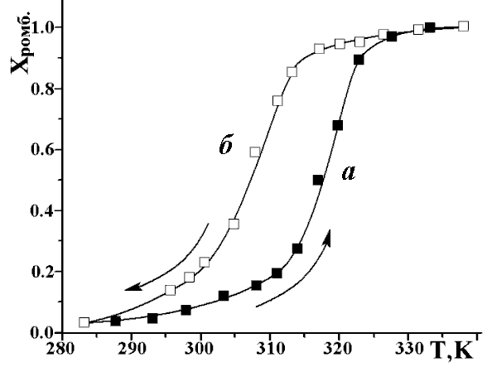
Рис 1. Зависимость степени превращения триклинной фазы LiZr₂(PO₄)₃ в ромбоэдрическую от температуры: нагрев (а), охлаждение (б).
Таким образом, протекание фазовых переходов в исследуемых образцах характеризуется гистерезисом (рис. 1).
Весьма информативным методом изучения фазовых переходов является спектроскопия ЯМР ³¹Р высокого разрешения. В ромбоэдрической фазе LiZr₂(PO₄)₃ все атомы фосфора являются эквивалентными, поэтому спектр представлен одной синглетной линией (рис.2а). Триклинной модификации должно соответствовать три линии с одинаковой интенсивностью, соответствующих существованию трех неэквивалентных позиций фосфора. Соотношение интенсивностей линий спектров ЯМР ³¹Р также было использовано для анализа фазового состава образцов. Данные о степени протекания фазового перехода хорошо согласуются с таковыми, полученными с помощью РФА.
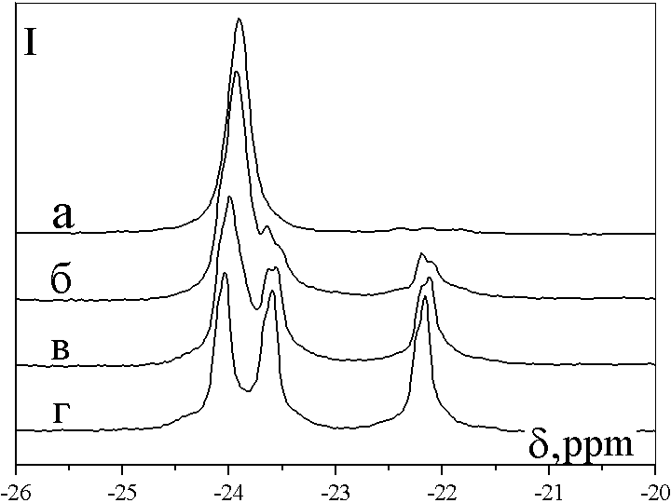
Рис. 2. Спектры ЯМР ³¹Р LiZr₂(PO₄)₃ при 343 (a), 313(б), 310(в), 298 K(г), снятые в режиме охлаждения.
Введение гетеровалентных добавок приводит к постепенному исчезновению триклинной фазы, причем на рентгенограммах образцов состава Li_{1±0.1}Zr_{1.9}M_{0.1}(PO₄)₃ уже при 295 К присутствуют рефлексы, относящиеся исключительно к ромбоэдрической модификации. Все образцы со степенью замещения циркония, равной 1% (Li_{1±0.02}Zr_{1.98}M_{0.02}(PO₄)₃), при 295 К являются двухфазными.
По данным калориметрии, фазовый переход в недопированном LiZr₂(PO₄)₃ протекает при 311 К (рис. 3а). Эндотермический пик (1.7 кДж/моль), соответствующий этому переходу, оказывается достаточно широким с продолжительным плечом в области низких температур (от 283 К).
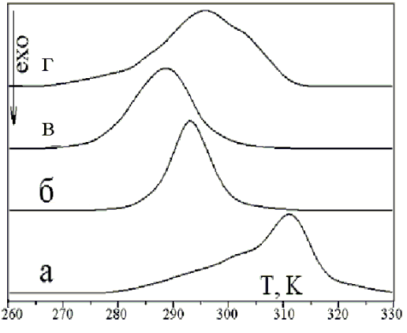
Рис. 3. Данные калориметрии для
LiZr₂(PO₄)₃ (а),
Li_{0.98}Zr_{1.98}Nb_{0.02}(PO₄) (б),
Li_{0.9}Zr_{1.9}Nb_{0.1}(PO₄)₃ (в),
Li_{1.02}Zr_{1.98}Sc_{0.02}(PO₄)₃ (г)
Гетеровалентное замещение части циркония приводит к понижению температуры фазового перехода, причем это смещение оказывается тем больше, чем выше степень замещения циркония гетеровалентной присадкой. В случае допирования скандием на рентгенограммах образцов наряду с линиями исследуемой фазы NASICON появляются рефлексы, соответствующие индивидуальному соединению Li₃Sc₂(PO₄)₃. Это приводит к меньшему смещению температуры протекания фазового перехода и появлению дополнительного эндотермического эффекта (рис.3г).
Зависимости ионной проводимости исследуемых соединений от температуры приведены на рис. 4. В области низких температур проводимость всех легированных соединений существенно превышает аналогичные значения для LiZr₂(PO₄)₃ (рис.4 а). При этом величины электропроводности при комнатной температуре возрастают в последовательности LiZr₂(PO₄)₃ < Li_{0.98}Zr_{1.98}Nb_{0.02}(PO₄)₃ < Li_{1.02}Zr_{1.98}Sc_{0.02}(PO₄)₃ < Li_{0.98}Zr_{1.98}Ta_{0.02}(PO₄)₃ < Li_{1.02}Zr_{1.98}In_{0.02}(PO₄)₃ < Li_{1.02}Zr_{1.98}Y_{0.02}(PO₄)₃.
Увеличение проводимости при низких температурах обусловлено повышением разупорядоченности ионов лития в решетке с увеличением концентрации катионных вакансий (V_{Li}’). Формально протекающие процессы дефектообразования можно представить следующей схемой:
NbZr(PO₄)₃ / LiZr₂(PO₄)₃ = V_{Li}’ + Zr_{Zr}+ Nb_{Zr}* + 3 PO_{4(PO4)} , (1)
где символы * и ’ обозначают соответственно положительный и отрицательный заряд ионов относительно соответствующей позиции в решетке, которая обозначается подстрочными индексами. Здесь для наглядности описания схемы дефектообразования формально использовали соединение NbZr(PO₄)₃.
К еще более сильному повышению проводимости (рис.4в) и смещению температуры протекания фазового перехода приводит введение дополнительных
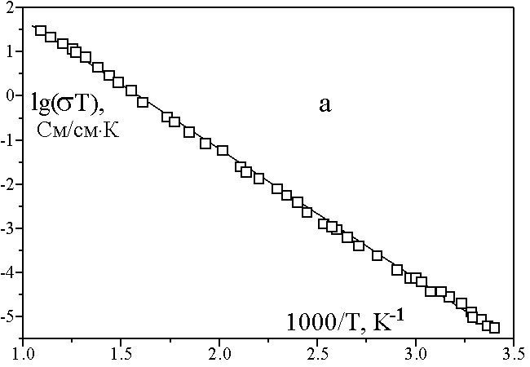 | 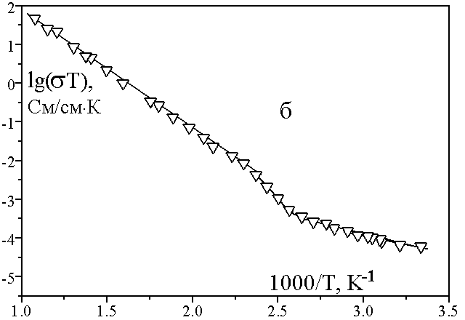
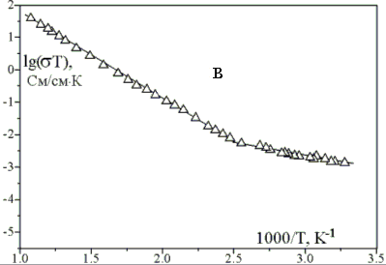 | Рис. 4. Зависимости проводимости от температуры LiZr₂(PO₄)₃ (a) и образцов состава Li_{1±0.02}Zr_{2±0.02}M_{0.02}(PO₄)₃, где M= Nb(б), Y(в)
ионов лития в междоузлия (Li_{i}*) при легировании LiZr₂(PO₄)₃ иттрием или индием:
Li₃Y₂(PO₄)₃ / LiZr₂(PO₄)₃ = Li_{Li} + 2Li_{i}* + 2Y_{Zr}’ + 3 PO_{4(PO4)} . (2)
Увеличение степени замещения как трех-, так и пятивалентными катионами до высоких значений (до 50%) приводит к заметному ухудшению проводящих свойств материалов вследствие процессов ассоциации дефектов. Сравнивая проводимости различных образцов при низких температурах, можно заключить, что подвижность междоузлий превышает подвижность вакансий в данной структуре.

3.1.2. Материалы на основе двойного фосфата лития-титана состава Li_{1±X}Ti_{2-X}M_{X}(PO₄)₃ (M= Nb, Ga)
В данном разделе описаны свойства двойного фосфата лития титана со структурой NASICON и продуктов его гетеровалентного замещения Li_{1±X}Ti_{2-X}M_{X}(PO₄)₃ (M= Nb, Ga). В отличие от аналогичных цирконийсодержащих систем, все исследуемые материалы кристаллизуются в ромбоэдрической модификации. В ходе нагревания LiTi₂(PO₄)₃ до 973 К каких-либо изменений фазового состава не наблюдается, поскольку ромбоэдрическая модификация является наиболее симметричной для материалов со структурой NASICON. Согласно данным низкотемпературного рентгенофазового анализа охлаждение исследуемых веществ до 150 К также не приводит к изменениям фазового состава. Можно отметить лишь некоторое смещение линий рентгенограмм в соответствии с изменением параметров элементарных ячеек. В ходе нагревания от 150 К до 970 К параметр а практически не меняется, а параметр с увеличивается. Оцененные на основании данных рентгенофазового анализа величины коэффициентов термического расширения вдоль осей а и с составляют (7.5±0.7)·10⁻⁷ К⁻¹ и (2.778±0.008)·10⁻⁵ К⁻¹ соответственно.
Важную информацию о катионной подвижности позволяют получить спектры ЯМР ⁷Li. При 118 К спектр LiTi₂(PO₄)₃ представлен слабо разрешенным триплетом с константой квадрупольного взаимодействия С_{Q} = 9.9 кГц. При нагревании до 183 К происходит незначительное увеличение константы С_{Q}, однако в ходе дальнейшего нагревания ее величина возрастает значительно интенсивнее, что выражается в увеличении расстояния между крайними линиями триплета. В литературе отмечено, что квадрупольное взаимодействие в менее симметричных центрах М2 оказывается существенно сильнее [1]. Изменение температуры выше 183 К приводит к увеличению катионной подвижности в структуре, при этом катионы Li⁺, выходят из позиций M1 и частично занимают позиции M2, заселенность которых растет с ростом температуры. Именно это, на наш взгляд, приводит к быстрому росту С_{Q} выше 183 К.
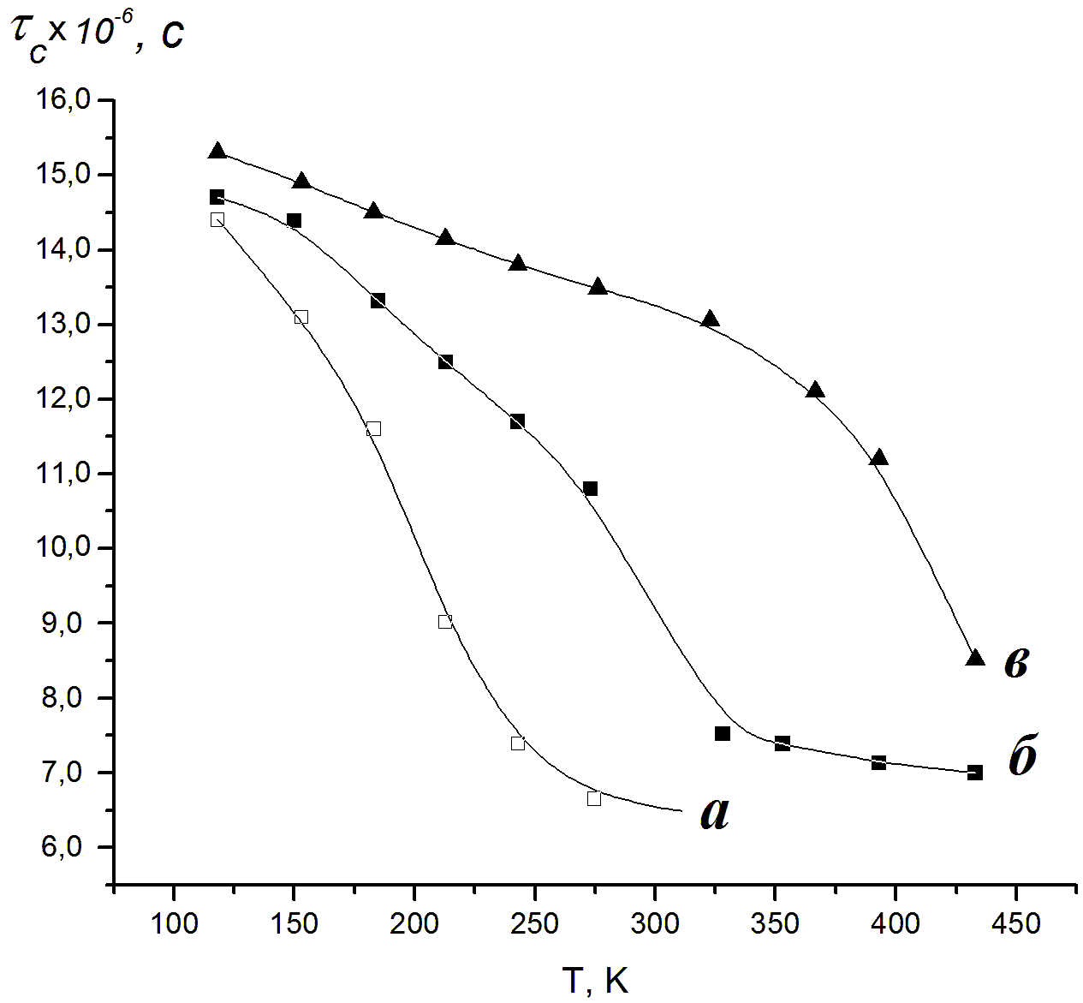
Рис. 5. Зависимости времени корреляции τ_{c} от температуры Li_{1,1}Ti_{1,9}Ga_{0,1}(PO₄)₃ (а),
LiTi₂(PO₄)₃ (б),
Li_{0,9}Ti_{1,9}Nb_{0,1}(PO₄)₃ (в)
Для оценки времени корреляции τ_{c} диффузии ионов лития использовали соотношение Бломбергена-Перселла-Паунда [2], которое связывает частоту прыжков и ширину линии ЯМР ⁷Li. Времена корреляции для всех исследуемых систем быстро снижаются в некотором интервале температур (рис.5), что соответствует переходу ионов лития в подвижное состояние. При этом допирование исходного LiTi₂(PO₄)₃ катионами галлия приводит к понижению времен корреляции, в то время как допирование ниобием увеличивает время корреляции. Формальные схемы процессов дефектообразования, происходящих при допировании LiTi₂(PO₄)₃ катионами Ga³⁺ и Nb⁵⁺, в целом аналогичны таковым, описываемым уравнениями (2) и (1) соответственно в подразделе 3.1.1. На основании такой аналогии можно заключить, что подвижность катионов Li⁺ в междоузлиях в структуре LiTi₂(PO₄)₃ также существенно превышает подвижность вакансий.

На основании такой аналогии можно заключить, что подвижность катионов Li⁺ в междоузлиях в структуре LiTi₂(PO₄)₃ также существенно превышает подвижность вакансий.
Времена корреляции, полученные с помощью ЯМР ⁷Li спектроскопии, согласуются с данными о проводимости исследуемых материалов. Так, проводимость образцов Li_{1+X}Ti_{2-X}Ga_{X}(PO₄)₃ возрастает с увеличением степени замещения (рис. 6а.). При этом, когда содержание галлия в образцах относительно невелико, проводимость увеличивается. Однако при больших степенях замещения происходит ассоциация дефектов, за счет чего эффективность такого допирования заметно снижается. Допирование ниобием приводит к уменьшению проводимости. Аналогично схемам (1) и (2), описанным в разделе 3.1.1., а также сопоставляя данные ЯМР ⁷Li, можно установить, что подвижность междоузлий существенно превышает подвижность вакансий в данной структуре.
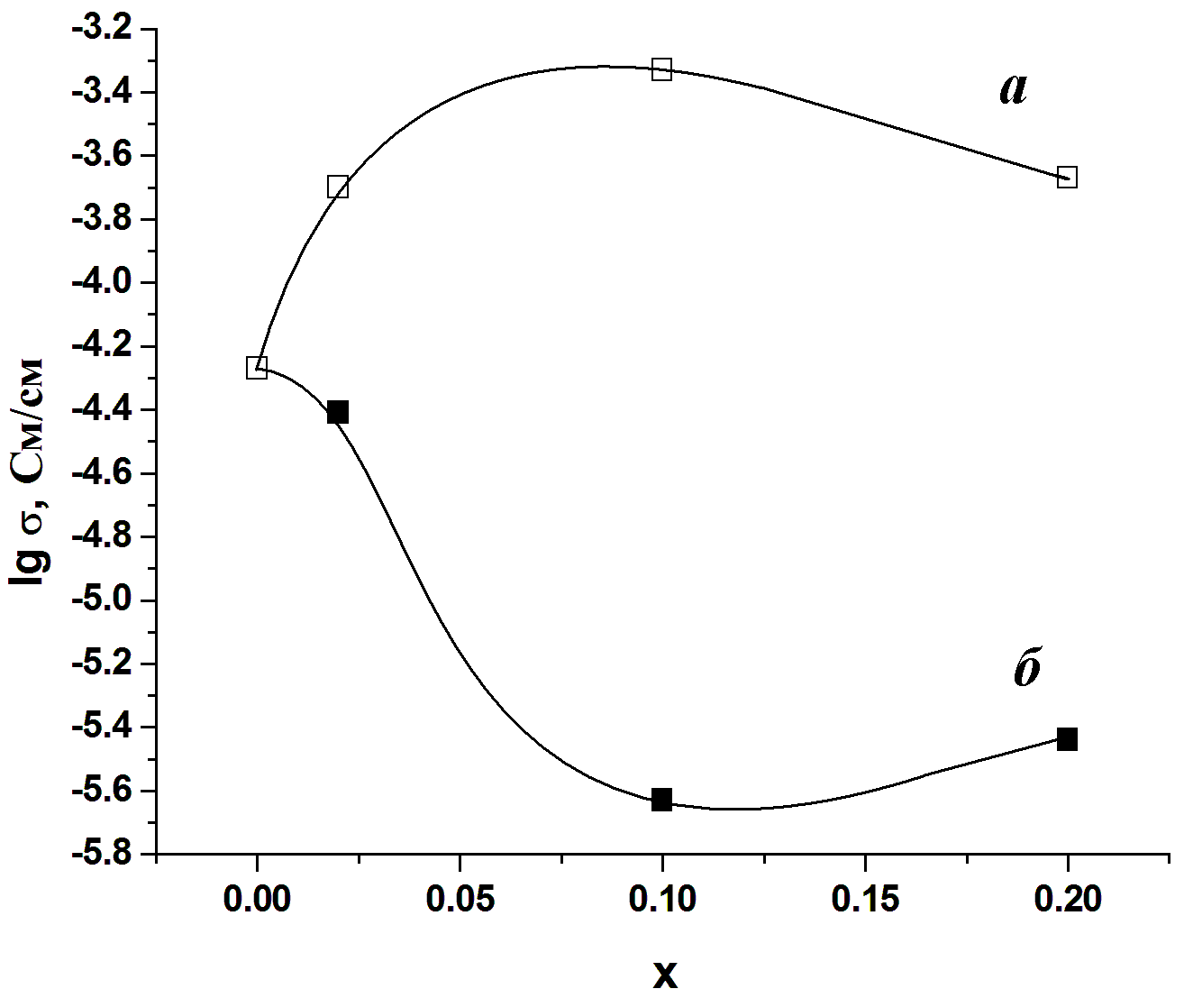
Рис. 6. Зависимости проводимости от состава Li_{1+X}Ti_{2-X}Ga_{X}(PO₄) (а) и
Li_{1-x}Ti_{2-x}Nb_{x}(PO₄)₃ при 400К

3.1.3. Материалы на основе двойных фосфатов серебра-титана состава Ag_{1±X}Ti_{2-X}M_{X}(PO₄)₃ (M= Nb, Ga)
Данный подраздел посвящен изучению свойств двойного фосфата серебра-титана а также продуктов его допирования состава Ag_{1±X}Ti_{2-X}M_{X}(PO₄)₃ (M= Nb, Ga). Согласно данным рентгенофазового анализа все полученные материалы кристаллизуются в ромбоэдрической модификации. Величина параметра а элементарной ячейки растет с увеличением содержания ниобия, в то время как величина параметра с, уменьшаясь при малых степенях замещения, затем также начинает расти (рис. 7). Ввиду близости ионных радиусов титана и галлия, параметры элементарной ячейки Ag_{1+X}Ti_{2-X}Ga_{X}(PO₄)₃ слабо изменяются при допировании галлием. Как и в случае фосфатов лития-титана фазовые превращения в исследуемых системах в ходе нагревания отсутствуют. По данным рентгенофазового анализа параметр а при нагревании AgTi₂(PO₄)₃ уменьшается, в то время как параметр с линейно увеличивается. Рассчитанные коэффициенты термического расширения составили α_{a}=-2·10⁻⁶ K⁻¹;
α_{c}=1,2·10⁻⁵ K⁻¹.
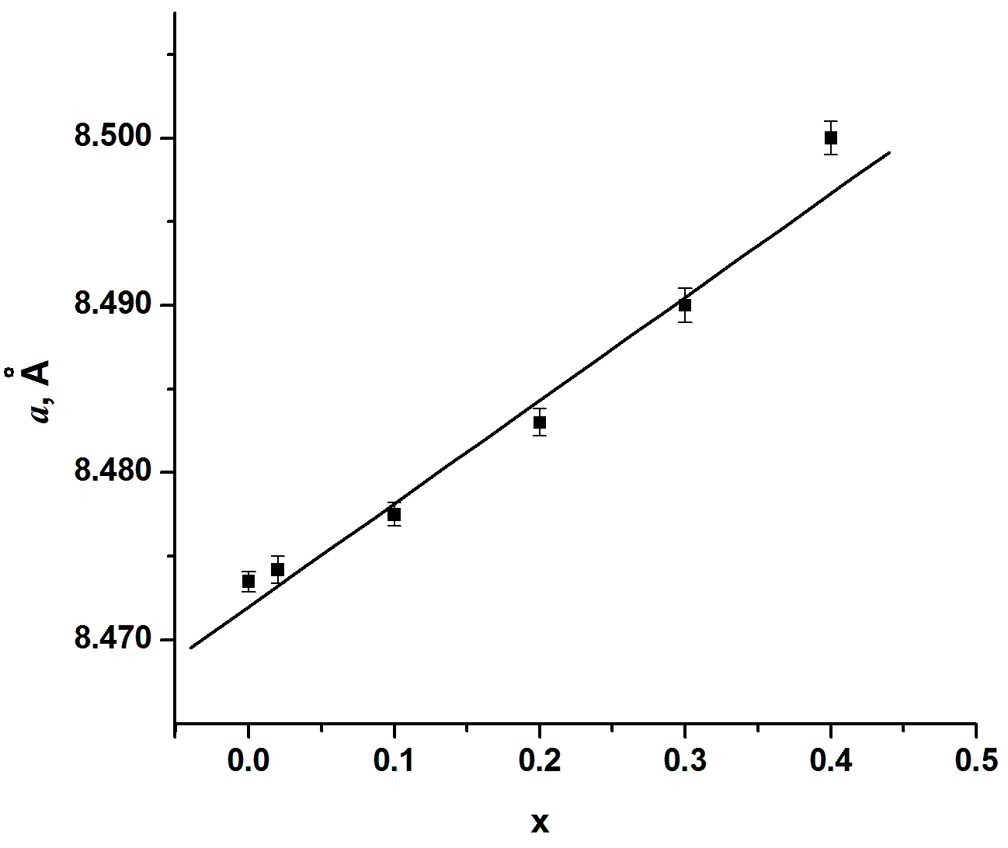 | 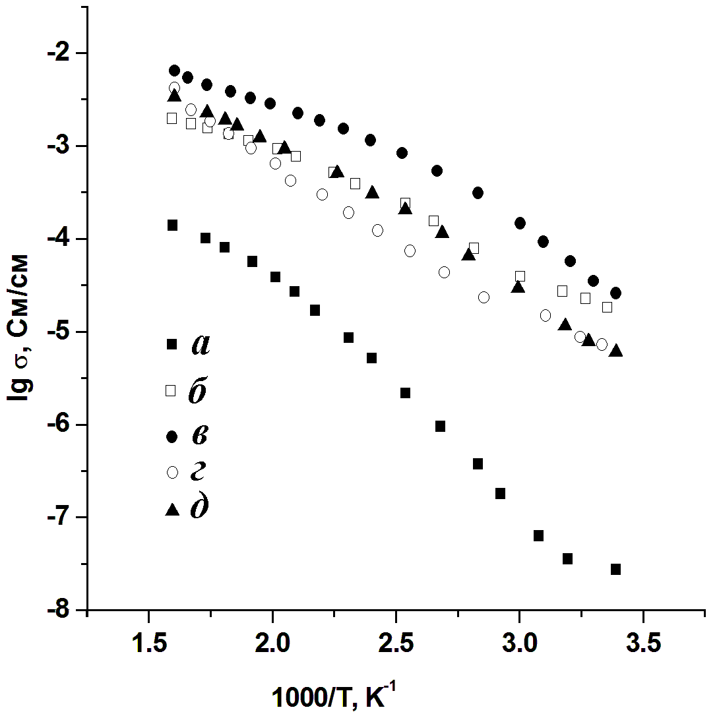
Рис. 7. Зависимость параметра а элементарной ячейки  Ag_{1-X}Ti_{2-X}Nb_{X}(PO₄)₃ от соcтава | Рис. 8. Зависимости проводимости  Ag_{1+X}Ti_{2-X}Ga_{X}(PO₄)₃ от температуры, где x=0 (а); 0,02 (б); 0,1 (в); 0,2 (г); 0,3 (д).
Допирование галлием исследуемых соединений существенно увеличивает проводимость во всем рассматриваемом интервале температур (рис.8). При этом, несмотря на отсутствие фазовых переходов, на зависимости проводимости AgTi₂(PO₄)₃ от температуры можно отметить излом при 450 К, после которого тангенс угла наклона температурной зависимости в координатах уравнения Аррениуса уменьшается. Энергия активации при низких температурах составляет 51±1 кДж/моль, а при высоких - 20±1 кДж/моль. Для остальных образцов наблюдается аналогичная тенденция, однако при этом температура наблюдаемого изменения энергии активации уменьшается. Наиболее вероятно, это связано с тем, что при низких температурах дополнительная энергия тратится на переход части ионов лития в подвижное состояние (с частичным переходом в структурные позиции типа М2). В то же время при высоких температурах, так же, как и при допировании галлием, степень собственной разупорядоченности лития увеличивается, и вклад этой составляющей заметно понижается.
Внедрение галлия приводит к увеличению проводимости вплоть до содержания галлия х=0,1. Однако для более высоких степеней замещения проводимость вновь понижается, что связано с процессами ассоциации дефектов. В случае допирования ниобием проводимость образцов заметно понижается, а энергия ее активации возрастает из-за того, что вакансии серебра оказываются менее подвижными. При этом согласно константе собственной разупорядоченности по Френкелю, концентрация лития в более подвижных междоузельных позициях убывает.

3.1.4.Материалы на основе двойных фосфатов состава AgTi_{2-x}Zr_{x}(PO₄)₃
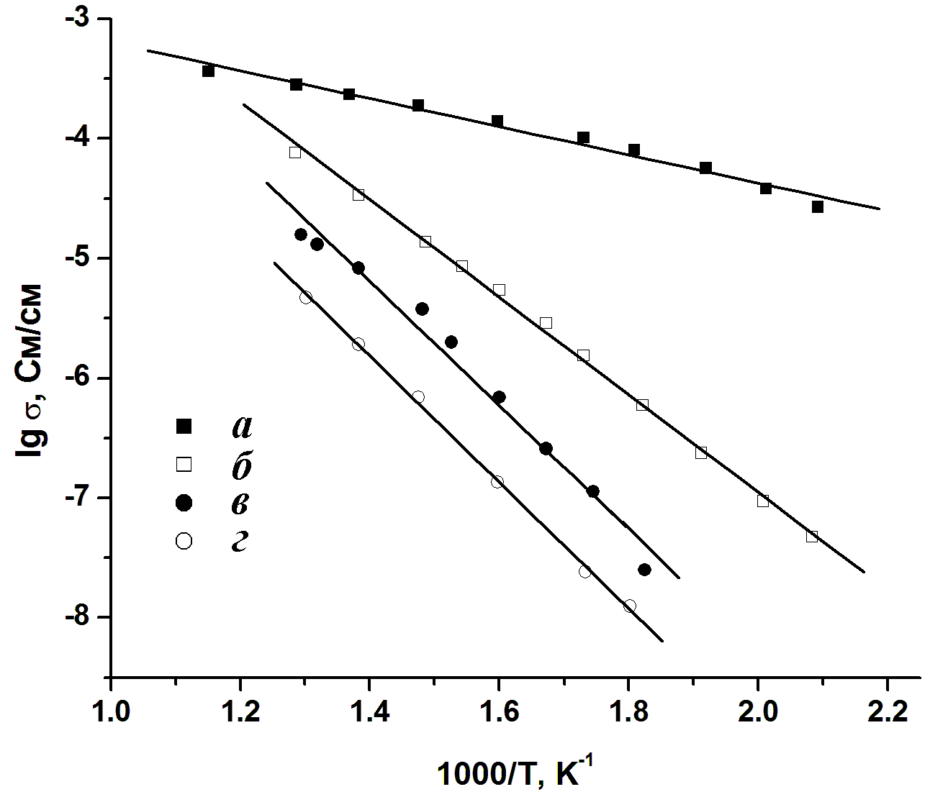 | 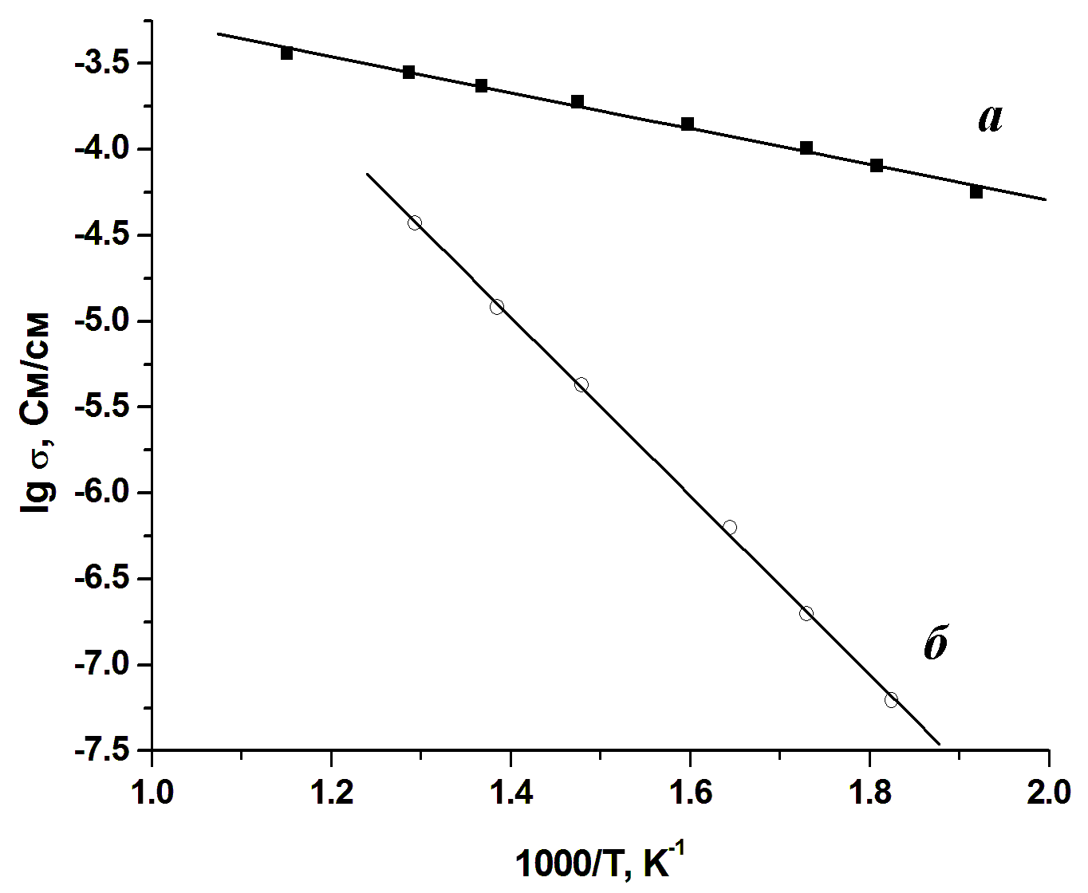
Рис. 9. Зависимости проводимости  Ag_{1-X}Ti_{2-X}Nb_{X}(PO₄)₃ от температуры, где x=0 (а); 0,02 (б); 0,1 (в); 0,2 (г) | Рис. 10. Зависимости проводимости  AgTi_{2-х}Zr_{x}(PO₄)₃ от температуры, где x=0 (а); 0,3 (б)
В разделе 3.2.1. показано, что обмен в соляной кислоте фосфатов серебра-титана происходит с растворением исходного продукта. Для стабилизации структуры было осуществлено допирование фосфата серебра-титана катионами циркония. По данным РФА параметры а и с элементарной ячейки AgTi_{2-x}Zr_{x}(PO₄)₃ линейно увеличиваются с ростом содержания циркония. Непрерывный ряд твердых растворов AgTi_{2-x}Zr_{x}(PO₄)₃ образуется вплоть до х=0,6.

При х>0,6 наблюдается образование примесной фазы AgZr₂(PO₄)₃. Внедрение циркония заметно уменьшает проводимость исследуемых образцов (рис 10). Энергия активации проводимости при внедрении циркония заметно увеличивается.

3.2. Получение и свойства кислых фосфатов со структурой NASICON
3.2.1.Синтез кислых фосфатов со структурой NASICON
В данном разделе рассмотрена возможность формирования кислых фосфатов циркония и титана как с помощью ионного обмена, так и с привлечением гидротермального синтеза. Степень завершенности обмена контролировали с помощью термогравиметрии. Ионный обмен H⁺/Li⁺ для двойного фосфата лития-циркония и продуктов его гетеровалентного замещения в азотной кислоте проходит полностью с образованием соединений состава H_{1±X}Zr_{2-X}M_{X}(PO₄)₃.H₂O (X=0, 0.02; 0.1, M = Nb, Y). При комнатной температуре все полученные соединения H_{1±X}Zr_{2-X}M_{X}(PO₄)₃.H₂O (X=0, 0.02; 0.1, M = Nb, Y) кристаллизуются в гексагональной модификации.
Наряду с этим был опробован гидротермальный метод получения H₃OZr₂(PO₄)₃, предложенный Клиарфильдом с соавторами [3]. Однако в качестве перспективного может рассматриваться и метод гидротермального синтеза с наложением ультразвука, который в ряде случаев приводит к ускорению процесса или к изменению свойств полученных материалов. Поэтому представлялось целесообразным сопоставить свойства образцов кислого фосфата циркония HZr₂(PO₄)₃·nH₂O со структурой NASICON, полученных различными способами.
Применение ультразвука заметно уменьшает размеры кристаллитов (область когерентного рассеяния) от 100 нм для образца, полученного гидротермальным синтезом, до 40 нм в случае образца, подвергнутого гидротермально-ультразвуковой обработке. Следует заметить, что рассчитанные области когерентного рассеяния заметно меньше размеров частиц, определенных с помощью электронной микроскопии. Данное различие обусловлено агрегацией нанокристаллов исследуемых образцов.
Таким образом, применение гидротермальной и гидротермально-ультразвуковой обработки в ходе синтеза кислого фосфата циркония со структурой NASICON приводит к уменьшению размеров кристаллитов, некоторому увеличению ионной проводимости в области низких температур (гидратированные формы кислого фосфата), а также к понижению проводимости в области высоких температур (безводная фаза) относительно образцов, полученных с помощью ионного обмена. Применение ультразвука не позволяет добиться заметного улучшения свойств образцов, полученных гидротермальным способом.
Для получения водородных форм литий-титановых фосфатов использовали аналогичный метод ионного обмена в азотной кислоте. По данным термогравиметрии потеря массы не завершается вплоть до 1170 К. В то же время, данные ЯМР ⁷Li спектроскопии продуктов обмена и исходных веществ показывают, что остаточное содержание лития в продуктах обмена составляет не более 5%.
Наряду с вышеописанным подходом получения водородных форм литий-титановых фосфатов был апробирован способ ионного обмена соединения AgTi₂(PO₄)₃ в соляной кислоте. Выбор соляной кислоты в данном случае был обусловлен большим сродством ионов серебра к хлорид-ионам. В результате движущая сила реакции ионного обмена должна быть существенно большей. Однако попытка обмена приводит к растворению исходного продукта, поэтому данный подход оказался неэффективным. В качестве стабилизирующей добавки в структуру AgTi₂(PO₄)₃ были внедрены катионы циркония. Судя по данным рентгенофазового анализа, область формирования твердых растворов простирается вплоть до состава AgTi_{1.4}Zr_{0.6}(PO₄)₃, после чего наблюдается расслаивание образцов с образованием фаз на основе фосфатов титана и циркония. Ионный обмен в соляной кислоте образца AgTi_{1.4}Zr_{0.6}(PO₄)₃ также не привел к ожидаемому результату. В качестве продукта обмена образуется смесь кристаллов Zr(HPO₄)₂ и рутила.

3.2.2. Свойства материалов на основе состава Н_{1+X}Ti_{2-X}Ga_{X}(PO₄)₃·nH₂O Согласно данным рентгенофазового анализа кристаллы соединений состава Н_{1+X}Ti_{2-X}Ga_{X}(PO₄)₃·nH₂O и H_{1±X}Zr_{2-X}M_{X}(PO₄)₃.H₂O (M=Y, Nb), полученные с помощью ионного обмена, принадлежат той же ромбоэдрической сингонии, что и высокотемпературные литиевые формы. В случае титансодержащих материалов параметры элементарных ячеек после ионного обмена меняются достаточно слабо. Возможно, это связано с низкой лабильностью кристаллической решетки, содержащей ионы фосфора и титана в высшей степени окисления и обладающего малым ионным радиусом. Кроме того, протон в данном случае слабо гидратируется и, видимо, размещается вблизи одного из атомов кислорода аниона исследуемого соединения.
В интервале температур от 298 до 400 К наблюдается уменьшение ионной проводимости соединений Н_{1+X}Ti_{2-X}Ga_{X}(PO₄)₃·nH₂O (рис. 11). Именно при этих температурах наблюдается первая ступень потери воды в данных образцах. Дальнейшая потеря воды в ходе нагревания происходит значительно медленнее и продолжается вплоть до 1170 К.
Согласно данным ЯМР ⁷Li спектроскопии в образцах, подвергшихся ионному обмену, содержание лития не превышает 5%, что свидетельствует о практически полном протекании ионного обмена. Судя по полученным данным можно заключить, что наиболее вероятно, ионный обмен протекает через
образование непрерывного ряда твердых растворов. Ионная проводимость полученных материалов сравнительно невелика даже при высоких температурах, что может быть обусловлено торможением переноса протонов небольшим количеством остаточных ионов лития. В литературе это явление называют полищелочным эффектом [4]. В то же время по мере увеличения содержания галлия и числа ионов водорода в междоузлиях проводимость полученных материалов растет.
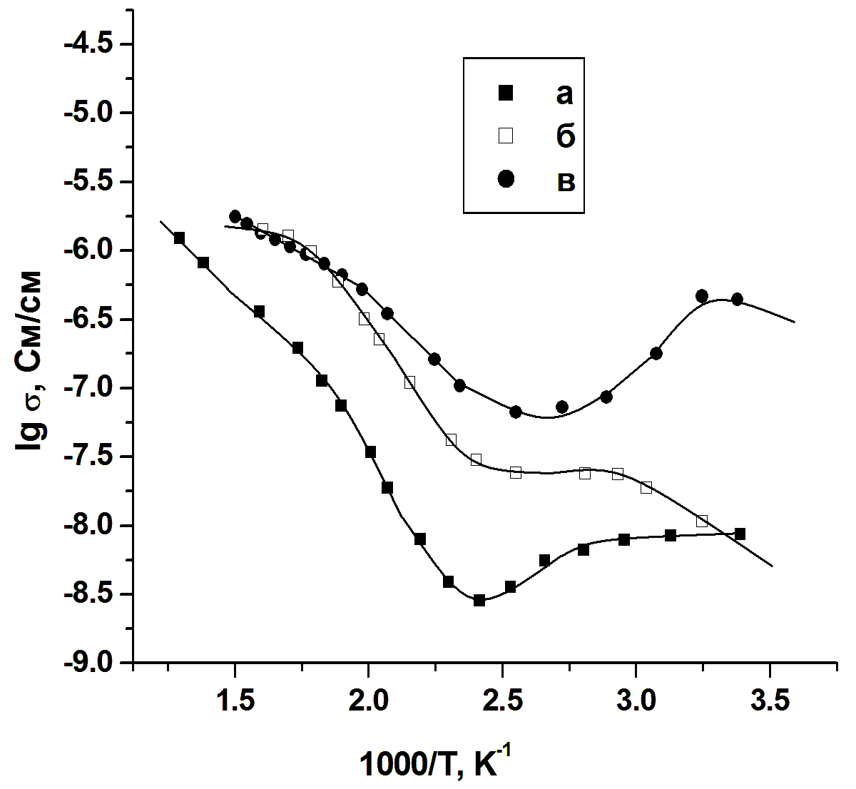
Рис. 11. Зависимости проводимости от температуры для соединений состава Н_{1+X}Ti_{2-X}Ga_{X}(PO₄)₃·nH₂O, где x: 0,02 (а), 0,1 (б), 0,4 (в)

3.2.3. Свойства материалов на основе состава H_{1±X}Zr_{2-X}M_{X}(PO₄)₃.H₂O (M = Nb, Y)
По данным термогравиметрии материалы состава H_{1±X}Zr_{2-X}M_{X}(PO₄)₃.H₂O (M=Y, Nb) характеризуются заметно большей потерей массы. В диапазоне температур 380 – 490 К для них наблюдается потеря кристаллизационной воды. При этом на рентгенограммах безводного HZr₂(PO₄)₃ появляются рефлексы, присущие триклинной фазе (рис. 12б). Протекание процессов дегидрататации
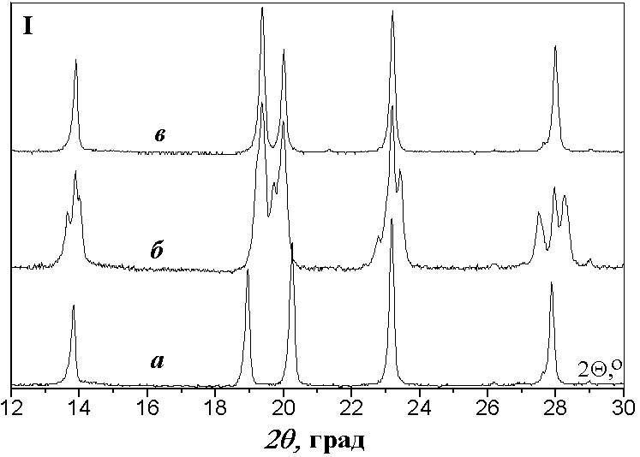 | 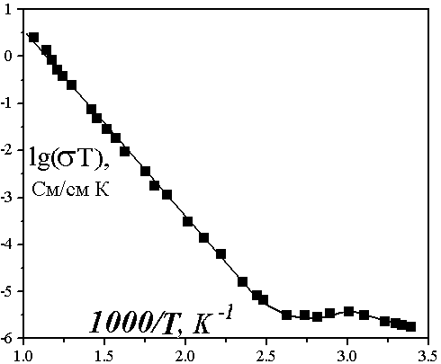
Рис. 12. Фрагменты рентгенограмм HZr₂(PO₄)₃, снятые при 298 К (а), 440 К (б) и 530 К (в). | Рис. 13. Зависимость проводимости от температуры HZr₂(PO₄)₃.nH₂O
приводит к некоторому понижению ионной проводимости образцов в области 380 – 490 К. Согласно данным [5], кристаллизационная вода способствует существенному ускорению процессов переноса в кристаллогидратах. Дальнейшее повышение температуры вновь приводит к постепенному увеличению подвижности протонов и общей разупорядоченности решетки, в результате чего триклинная фаза снова переходит в ромбоэдрическую, что приводит к постепенному увеличению подвижности протонов и общей разупорядоченности решетки, в результате чего триклинная фаза снова переходит в ромбоэдрическую,но с другими параметрами ячейки. При этом энергия активации проводимости в высокотемпературной области резко возрастает.
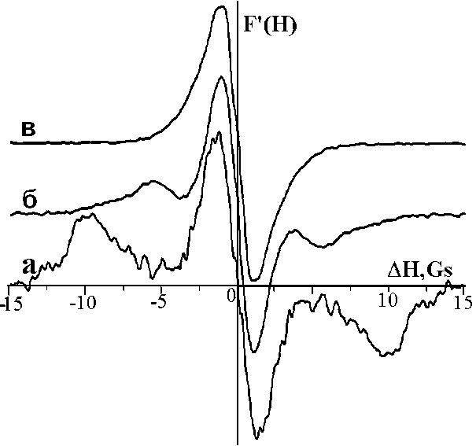 | 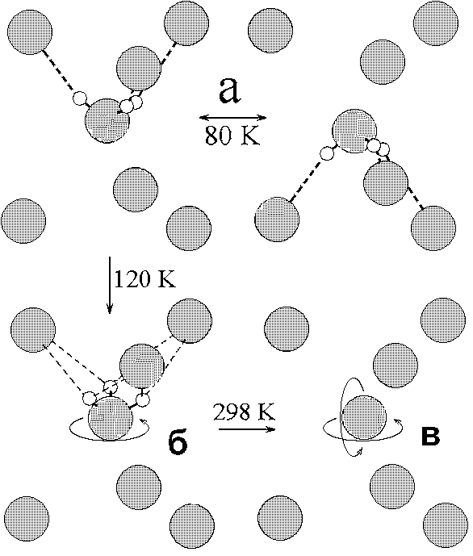
Рис.14. Производные спектров ЯМР ¹H широких линий HZr₂(PO₄)₃.H₂O при 80К (а), 120К (б), 298 (в). | Рис. 15. Схема положения ионов оксония в структуре HZr₂(PO₄)₃.nH₂O при 80 К (а), 120К (б) и 298 К (в).
Спектр ЯМР ¹Н широких линий HZr₂(PO₄)₃.H₂O при 80 К представлен триплетной линией, типичной для ионов оксония, находящихся в замороженном состоянии (рис. 14). Повышение температуры сопровождается быстрым нарастанием термической разупорядоченности. Так, уже при 120 К все ионы оксония находятся в состоянии вращения относительно оси третьего порядка. С дальнейшим повышением температуры они переходят в состояние изотропного вращения.
Согласно структурным данным окружение ионов оксония в H₃OZr₂(PO₄)₃.nH₂O представлено октаэдром, деформированным вдоль оси третьего порядка (рис. 15а). Дальнейшее повышение температуры приводит к размораживанию переориентаций ионов оксония с формированием водородных связей с другими атомами кислорода аниона, окружающими ион оксония. И уже при 298 К ионы оксония находятся в состоянии изотропного вращения, а 10 % из них участвуют в трансляционной подвижности. Следует заметить, что в образцах H₃OZr₂(PO₄)₃, в которых катионы Zr⁴⁺ частично замещены на Nb⁵⁺ или
Y³⁺, ионы оксония переходят в состояние вращения относительно оси третьего порядка при несколько более низких температурах, что проявляется, в частности, в увеличении доли вращающихся ионов оксония при температуре жидкого азота.

3.2.4. Кинетика ионного обмена H⁺/Na⁺ на материалах состава
H_{1±X}Zr_{1-X}M_{X}(PO₄)₃.H₂O (M=Y, Nb)
В литературе отсутствуют сведения о кинетике процессов ионного обмена H⁺/Na⁺ на кислом фосфате H₃OZr₂(PO₄)₃ со структурой NASICON, а также на продуктах его гетеровалентного допирования. Для понимания процессов дефектообразования в этих соединениях было проведено изучение кинетики ионного обмена H⁺/Na⁺ в образцах состава H_{1±X}Zr_{2-X}M_{X}(PO₄)₃.H₂O (M=Y, Nb).
Согласно данным рентгенофазового анализа в продуктах обмена появляются слабоинтенсивные линии в области 19 и 31 градусов, присущие индивидуальному NaZr₂(PO₄)₃. (рис. 16 б,в). В то же время можно отметить слабое смещение линий в продуктах обмена в соответствии с изменением параметров элементарной ячейки. Сопоставляя полученные спектры, а также учитывая то, что исходные вещества содержат кристаллы, существенно различающиеся по размеру, можно предположить, что ионный обмен происходит вначале на мелких частицах (200-500 нм), а затем на крупных сростках (10-20 мкм) через непрерывный ряд твердых растворов по следующей реакции:
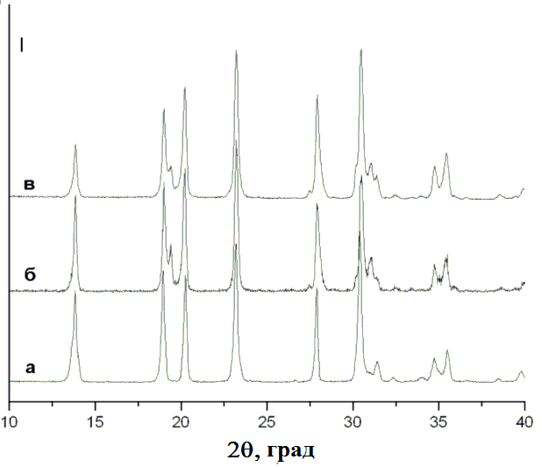
Рис. 16. Фрагменты рентгенограмм HZr₂(PO₄)₃.H₂O (а); Na_{0.5}H_{0.5}Zr₂(PO₄)₃.H₂O (б); Na_{0.8}H_{0.2}Zr₂(PO₄)₃.H₂O (в)
(H₃O)Zr₂(PO₄)_{3(тв)} + х Na⁺_{(p-p)} ⇔ (H₃O_{1-X}Na_{X})Zr₂(PO₄)_{3(тв)} + х H₃O⁺_{(p-p)}, (3)
где символы (тв) и (p-p) обозначают нахождение данного вещества или иона в твердой фазе или в растворе соответственно. При этом в зависимости от размеров кристаллов продукты содержат кристаллы с различным усредненным значением степени обмена «х». Достижение равновесия при высоких степенях замещения протонов катионами натрия кинетически затруднено даже при длительной выдержке образцов в контакте с раствором. В соответствии с данными рентгенофазового анализа коэффициенты диффузии рассчитывали на основании гомогенной модели обмена по соотношению Бэррера-Бойда [6]. Величины коэффициентов диффузии являются ярко выраженной функцией рН раствора (рис. 17). Это отражает факт изменения концентрации дефектов в матрице продуктов обмена за счет взаимодействия продуктов обмена с раствором на границе раздела твердой и жидкой фаз. В области высоких значений рН 7-10 тангенс угла наклона lgD - pH близок к единице, что согласно [7] соответствует протеканию основных процессов дефектообразования по схеме:
H_{H} + OH⁻_{p-p} = V_{H}’ + H₂O, (4)
где H_{H} и V_{H}’ – ион водорода и вакансия в позиции водорода в структуре продуктах обмена. В то же время при рН<6.8 зависимость логарифма коэффициента диффузии от рН меняет наклон на противоположный (d(lgD)/d(pH)=-1). Это соответствует тому, что при низких значениях рН
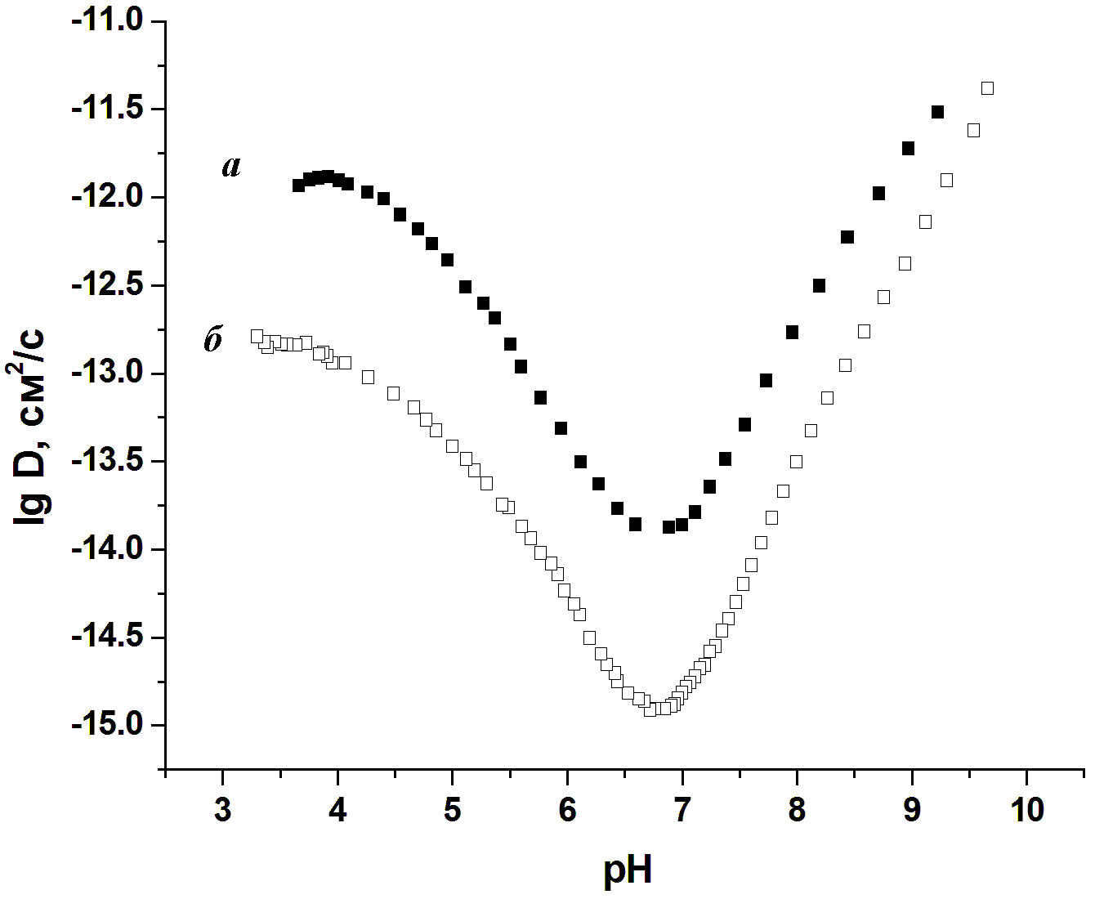
Рис. 17. Зависимости lgD-рН для степени замещения протонов 30% в HZr₂(PO₄)₃·nH₂O (а),
H_{0.98}Zr_{1.98}Nb_{0.02}(PO₄)₃·nH₂O (б)
доминирующий тип дефектов меняется от протонных вакансий к междоузлиям (H_{i}•). При этом основной процесс формирования дефектов можно представить в виде:
H⁺_{р-р} ↔ H_{i}• (5)
Следует отметить, что самые высокие значения коэффициентов диффузии были обнаружены для недопированного HZr₂(PO₄)₃.H₂O. Это может свидетельствовать в частности о высокой собственной катионной разупорядоченности в данном соединении, в результате чего некоторое увеличение концентрации дефектов при допировании оказывается непринципиальным.

Выводы
- Проведено систематическое исследование влияния гетеровалентного замещения на ионную подвижность в двойных фосфатах лития-циркония и лития-титана со структурой NASICON. Показано, что гетеровалентное допирование LiZr₂(PO₄)₃ трех- и пятивалентными катионами увеличивает катионную подвижность при низких температурах, при этом подвижность междоузлий превышает подвижность вакансий в LiZr₂(PO₄)₃.
- Установлено, что фазовый переход в LiZr₂(PO₄)₃ происходит за счет изменения соотношения между триклинной и ромбоэдрической модификации и является «размытым», то есть протекает в широком температурном интервале. Показано, что гетеровалентное допирование как трех-, так и пятивалентными катионами приводит к понижению температуры фазового перехода вследствие увеличения катионной подвижности.
- Показано, что частичное замещение титана пятивалентными катионами в соединениях состава (Li,Ag)Ti₂(PO₄)₃ существенно понижает проводимость, а внедрение трехвалентных катионов способствует увеличению проводимости. Таким образом, подвижность междоузлий существенно превышает подвижность вакансий в (Li,Ag)Ti₂(PO₄)₃. Повышение температуры не приводит к протеканию фазовых превращений в этих соединениях, а лишь к перераспределению катионов Li⁺ по позициям М1 и М2 в LiTi₂(PO₄)₃.
- Методом ионного обмена проведено замещение ионов лития в исследуемых соединениях на водород. Однако обмен является полным только в случае двойных фосфатов лития-циркония. Показано, что в ходе ионного обмена H⁺/Na⁺ на H_{1±X}Zr_{2-X}M_{X}(PO₄)₃.H₂O (M = Nb, Y) коэффициент взаимной диффузии и основные процессы формирования дефектов на границах раздела фаз существенно зависят от рН контактирующего раствора.
- Показано, что протонсодержащие группировки в
H_{1±X}Zr_{2-X}M_{X}(PO₄)₃.H₂O (M = Nb, Y) представлены ионами оксония, которые проявляют высокую вращательную подвижность, увеличивающуюся при гетеровалентном замещении ионов циркония. Установлено, что процесс дегидратации H_{1±X}Zr_{2-X}M_{X}(PO₄)₃.H₂O (M = Nb, Y) приводит к понижению симметрии кристаллической решетки соединений и к понижению ионной проводимости. Однако дальнейшее увеличение температуры приводит к росту катионной разупорядоченности с сопутствующим фазовым переходом безводных материалов в ромбоэдрическую модификацию. Показано, что кислый фосфат циркония проявляет высокую термостабильность и является перспективным твердым электролитом с протонной проводимостью в области температур 650-820 К.
Основные результаты были опубликованы в следующих изданиях:
- Stenina I.A., Kislitsyn M.N., Pinus I.Yu., Yaroslavtsev A.B. Phase transition through intermediate formation? // Mendeleev Comm. 2004. N5. P.191-193.
- Stenina I.A., Pinus I., Rebrov A.I., Yaroslavtsev A.B. Lithium and hydrogen ions transport in materials with NASICON structure // Solid State Ionics. 2004. V. 175/1-4. P. 445-449.
- Стенина И.А., Пинус И.Ю., Архангельский И.В., Журавлев Н.А., Ярославцев А.Б. Фазовые превращения и катионная подвижность в двойных фосфатах лития-циркония со структурой НАСИКОН (Li_{1±X}Zr_{2-X}M_{X}(PO₄)₃ , M= Sc, Y, In, Nb, Ta) // Журн. неорг. химии. 2005. Т.50, №6, C. 985-990.
- I.A. Stenina, M.N. Kislitsyn, I.Yu. Pinus, S.M. Haile, Yaroslavtsev A.B. Phase transitions and ion conductivity in NASICON-type compounds Li_{1±X}Zr_{2-X}M_{X}(PO₄)₃, M = Ta, Nb, Y, Sc, In // Defect and Diffusion Forum. 2006, V. 249, P. 255-263.
- И.Ю. Пинус, И.А. Стенина, А.Г. Вересов, А.Б. Ярославцев. Кинетика ионного обмена H⁺/Na⁺ на материалах H_{1±x}Zr_{2-x}M_{x}(PO₄)₃ (M=Y, Nb) со структурой NASICON // Журн. неорг. химии. 2008. Т. 53. №2. С. 222-226.
- И.Ю. Пинус, И.А. Стенина, А.Е. Баранчиков, А.Г. Вересов, А.Б. Ярославцев. Влияние ультразвука на формирование и свойства кислого фосфата циркония HZr₂(PO₄)₃·nH₂O со структурой NASICON // Журн. неорг. химии. 2008. Т.53. №8. С. 1253-1256.
- И.Ю. Пинус, И.В.Архангельский, Н.А. Журавлев , А.Б.Ярославцев. Катионная подвижность в модифицированных двойных фосфатах лития-титана Li_{1+x}Ti_{2-x}Ga_{x}(PO₄)₃ со структурой NASICON // Ж. неорг. химии. 2009. Т. 54. № 8, С. 1235
- И.Ю. Пинус, И.А. Стенина, А.И. Ребров, Н.А. Журавлев, А.Б.Ярославцев. Катионная подвижность в модифицированных двойных фосфатах лития-титана Li_{1-x}Ti_{2-x}Nb_{x}(PO₄)₃ со структурой NASICON // Ж. неорг. химии. 2009. Т. 54. № 8. С. 1240
- И.А. Стенина, А.И. Ребров, И.Ю. Пинус, А.Б. Ярославцев Катионная подвижность в двойных фосфатах поливалентных элементов // XVII Менделеевский съезд по общей и прикладной химии. Тезисы докладов. Казань. 2003. Т. 2. С. 285
- Stenina I.A., Kislitsyn M.N., Pinus I.Yu., Velikodnyi Yu.A., Antipov E.V., Yaroslavtsev A.B. Synthesis and phase transitions in materials with NASICON structure // 7-th International Workshop “High-Temperature Superconductors and Novel inorganic Materials Engineering. Book of Abstracts. Moscow. 2004. P. P97.
- Стенина И.А., Кислицын М.Н., Пинус И.Ю., Ярославцев А.Б. Ионная подвижность и фазовые переходы в сложных фосфатах поливалентных элементов // XIII Российская конференция по физической химии и электрохимии расплавленных и твердых электролитов. Тезисы докладов. Т.II. Екатеринбург. 2004. C. 3-4.
- Пинус И.Ю., Стенина И.А., Ярославцев А.Б.Двойные фосфаты со структурой НАСИКОН, как перспективные материалы для топливных элементов // Тезисы докладов Всероссийской конференции «Мембраны-2004». Москва. 2004. C. 233.
- Стенина И.А., Кислицын М.Н., Пинус И.Ю., Архангельский И.В., Ребров А.И., Ярославцев А.Б.Ионная проводимость и фазовые превращения трифосфатов лития – циркония со структурой НАСИКОН // Материалы VII международного семинара по магнитному резонансу (спектроскопия, томография и экология). Ростов-на-Дону. 2004. C. 224-225.
- Stenina I.A., Pinus I.Yu, Zhizhin M.G., Lazorjak B.I. Proton mobility in the NASICON-type materials H_{1±X}Zr_{1-X}M_{X}(PO₄)₃.(1±X)H₂O, M = Y, Nb // International conference “New proton conducting membranes and electrodes for PEM FCs”. Abstracts. Assisi. 2005, p. 57-58
- Стенина И.А., Пинус И.Ю., Журавлев Н.А., Ярославцев А.Б. Фазовые превращения в двойных фосфатах поливалентных элементов // V Семинар «Термодинамика и материаловедение» Тезисы докладов. Новосибирск. 2005, с. 77.
- Пинус И.Ю., Стенина И.А. Ионная проводимость материалов на основе кислого фосфата циркония со структурой НАСИКОН // II Российская конференция «Физические проблемы водородной энергетики». Тезисы докладов. Санкт-Петербург. 2005, с. 50-51
- Пинус И.Ю., Стенина И.А. Ионная подвижность в фосфатах лития-циркония Li_{1+X}Zr_{2-X}Y_{X}(PO₄)₃ и Li_{1-X}Zr_{2-X}Nb_{X}(PO₄)₃ со структурой НАСИКОН // V школа-семинар «Актуальные проблемы современной неорганической химии и материаловедения. Тезисы докладов. Звенигород. 2005. с.64.
- Пинус И.Ю., Стенина И.А., Ярославцев А.Б. Кинетика ионного обмена H⁺/Na⁺ на материалах Н_{1±X}Zr_{2-X}М_{X}(PO₄)₃ (М = Y, Nb) со структурой НАСИКОН // Тезисы докладов III Всероссийской конференции «Физико-химические процессы в конденсированном состоянии и на межфазных границах». Воронеж. 2006. Т.1. C.403.
- Стенина И.А., Пинус И.Ю., Журавлев Н.А., Ярославцев А.Б. Применение ЯМР спектроскопии для исследования фазовых переходов в двойных фосфатах // Материалы VIII Международ-ного семинара по магнитному резонансу (спектроскопия, томография и экология). Ростов-на-Дону.2006. c. 17
- Пинус И.Ю., Стенина И.А., Ярославцев А.Б. Кинетика ионного обмена H⁺/Na⁺ на материалах H_{1±x}Zr_{2-x}M_{x}(PO₄)₃ (M=Y, Nb) со структурой NASICON // материалы конференции «Ионный перенос в органических и неорганических мембранах». Туапсе. 2007.
- Ярославцев А.Б., Стенина И.А., Пинус И.Ю., Шайхлисламова А.Р., Ильина А.А. Ионная проводимость материалов на основе двойных фосфатов и молибдатов поливалентных элементов и щелочных металлов // Тезисы докладов XIV Российской конференции по физической химии и электрохимии расплавленных и твердых электролитов. Екатеринбург. 2007.
- Ярославцев А.Б., Шайхлисламова А.Р., Пинус И.Ю., Стенина И.А. Ионная подвижность в материалах на основе двойных и кислых фосфатов поливалентных элементов // Тезисы докладов 9 Международного совещания «Фундаментальные проблемы ионики твердого тела». Черноголовка. 2008.
- Пинус И.Ю., Стенина И.А., Журавлев Н.А., Ярославцев А.Б. Катионная подвижность в модифицированных двойных фосфатах лития-титана Li_{1±x}Ti_{2-x}M_{x}(PO₄)₃ (M=Ga, Nb) со структурой NASICON. // Тезисы докладов 9 Международного совещания «Фундаментальные проблемы ионики твердого тела». Черноголовка. 2008
- Пинус И.Ю., Стенина И.А., Журавлев Н.А., Ярославцев А.Б. Синтез и свойства модифицированных двойных фосфатов лития-титана Li_{1±x}Ti_{2-x}M_{x}(PO₄)₃ (M=Ga, Nb) со структурой NASICON. // Тезисы докладов IV Всероссийской конференции «Физико-химические процессы в конденсированных средах и на межфазных границах ФАГРАН-2008». Воронеж. 2008
- Пинус И.Ю., Журавлев Н.А., Стенина И.А., Ребров А.И., Ярославцев А.Б. Ионный транспорт в Li_{1-x}Ti_{2-x}Nb_{x}(PO₄)₃ со структурой NASICON. Тезисы докладов конференции «Химия твердого тела и функциональные материалы -2008» Екатеринбург. 2008.

5. Список использованных источников
1. Paris M.A., Martinez-Juarez A., Rojo J.M., Sanz J. Lithium mobility in the NASICON-type compound LiTi₂(PO₄)₃ by nuclear magnetic resonance and impedance spectroscopies // J. Phys. Condens. Matter. 1996. V. 8. p. 5355.
- Bloembergen N., Purcell E.M., Pound R. V. Relaxation Effects in Nuclear Magnetic Resonance Absorption // Phys. Rev. 1948. v. 73. № 7. p. 679.
- M.A. Subramanian, B.D. Roberts, A. Clearfield. On the proton conductor (H₃O)Zr₂(PO₄)₃ // Mat. Res. Bull. 1984. V. 19. P. 1471.
- Вест А., Химия твердого тела. Теория и приложения: в 2-х ч.2. Пер. с англ. – М.: Мир, 1988, 336 с.
- А.Б. Ярославцев, В.Ю. Котов, Протонная подвижность в гидратах неорганических кислот и кислых солях// Известия АН. Сер. хим. 2002. №4. С. 515.
- Boyd G.E., Adamson A.W., Myers L.S., The exchange adsorption of ions from aqueous solutions by organic zeolites. II. Kinetics // J.Am.Chem.Soc. 1947 V.69. P.2836.
- Ярославцев А.Б., Стенина И.А., Катионная диффузия в процессе ионного обмена на кислом фосфате циркония // Журн. неорг. химии. 1999. Т. 44. №5. С.701-710.

